

HEMOCENTRO DE GOIAS

SECRETARIA



DE ESTADO DA SAUDE

GOVERNO

DE GOIAS

Hemorrede Pública de Goiás

Relatório Mensal de Atividades.

**Fevereiro/2019**

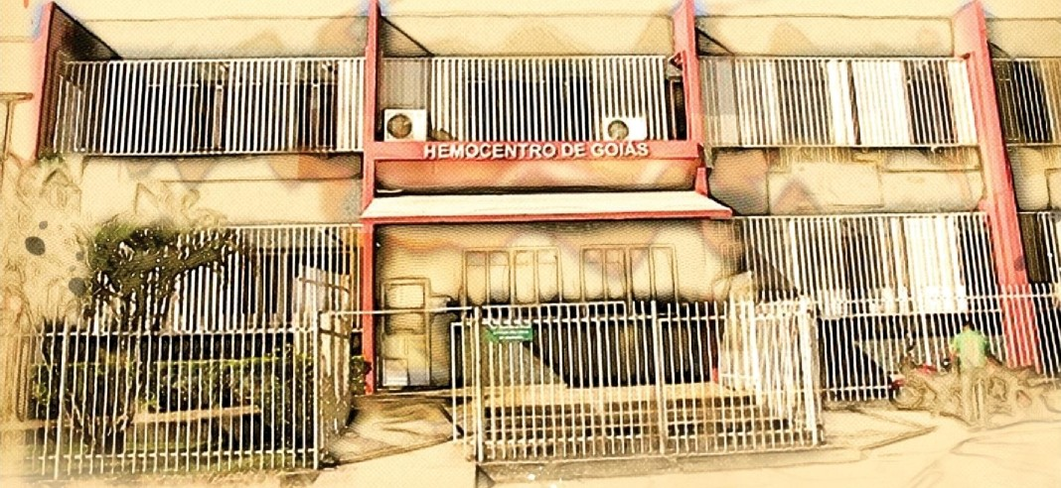

**Sumário**

1. Breve descrição da Hemorrede Pública de Goiás 3
2. Hemorrede de Goiás no Contexto do Sistema Regional de Saúde 5
   1. Atividades desenvolvidas pelo Hemocentro de Goiás 5
   2. Clientes/Usuários 6
3. Propostas de melhoria para a Hemorrede Pública de Goiás 7
4. Atividades Realizadas no período 9
   1. Visitas e reuniões realizadas ................................................
   2. Ações realizadas 9
      1. Recuperação do estoque de hemocomponentes 11
   3. Melhorias Estruturais / Manutenções Prediais realizadas ............................................
      1. Aquisições de Insumos ............................................
5. Metas contratuais 13
   1. Internação: Regime de leito/dia 13
   2. Assistência Ambulatorial 14
   3. Assistência Laboratorial e Hemoterápica 15
6. Indicadores de qualidade 21
   1. Percentual de Pedido de Hemocomponentes x Atendimento (20%) ................................
   2. Percentual de Cumprimento de Visitas Técnicas e Administrativas nas Unidades Assistidas pelo Hemocentro Coordenador........................................................................
   3. Doador Espontâneo (20%) 22
   4. Doador de Repetição (20%) 23
   5. Qualidade dos Hemocomponentes (20%) 23

6.5.1.1. Hemocomponentes produzidos: 24

1. Indicadores de produção 30
2. Considerações Finais 41

# Apresentação

O presente relatório de gestão tem por objetivo demonstrar as atividades realizadas na Hemorrede Pública de Goiás sob a administração do Instituto de Desenvolvimento Tecnológico e Humano – IDTECH, conforme estabelecido no **Contrato de Gestão nº 070/2018 SES - GO** firmado entre este instituto e a Secretaria de Estado da Saúde (SES).

A finalidade de uma organização orienta o seu modo de gestão, nela está compreendido o modelo de planejamento, de execução e avaliação do trabalho, bem como o alcance do resultado esperado. Dessa forma o IDTECH tem como base em sua gestão a busca pela excelência nos serviços prestados a sociedade.

Na administração da Hemorrede Pública de Goiás, o IDTECH busca executar processos que assegurem a segurança na produção e distribuição de hemocomponentes e hemoderivados, distribuição de medicamentos de alto custo para portadores de doenças hematológicas, realização de exames laboratoriais relacionados ao ciclo do sangue e avaliação de compatibilidade de transplante de órgãos.

# Breve descrição da Hemorrede Pública de Goiás

É o conjunto das Unidades Públicas em Goiás que atuam na área de Sangue e Hemoderivados, visando atender a demanda de sangue nos Hospitais públicos e contratados pelo SUS em todo o Estado de Goiás.

A Rede Pública de Sangue no Estado conta com o Hemocentro enquanto coordenador da Hemorrede no âmbito estadual, com 04 hemocentros regionais; 06 unidades de coleta e transfusão; 18 agências transfusionais que atendem 194 serviços de assistência hemoterápica implantados, distribuídos da seguinte forma:

* 01 Hemocentro Coordenador – SES - Goiânia;
* 04 Hemocentros Regionais - HR's: Catalão, Ceres, Jataí e Rio Verde;
* 06 Unidades de Coleta e Transfusão - UCT's: Formosa, Iporá, Porangatu, Quirinópolis, Hospital das Clínicas HC/UFG/Goiânia e Hospital de Urgências Dr. Otávio Lage de Siqueira - HUGOL/Goiânia;
* 02 Unidades de Coleta – UC's: Unidades Móveis;
* 18 Agências Transfusionais - AT's: Anápolis (Hospital de Urgências- HUHS), Aparecida de Goiânia (Hospital de Urgências-HUAPA), Caldas Novas, Campos Belos, Goiânia (Hospital Geral de Goiânia-HGG, Hospital de Urgências de Goiânia-HUGO, Hospital de Doenças Tropicais-HDT e Maternidade Dona Iris- MDI), Goiatuba, Itapuranga, Jaraguá, Minaçu, Mineiros, Morrinhos, Niquelândia, Pontalina, Pires do Rio e Santa Helena (Hospital de Urgências da Região Sudoeste-HURSO).

Conforme ilustrado a seguir:

Figura 01 – Composição da Hemorrede Pública de Goiás

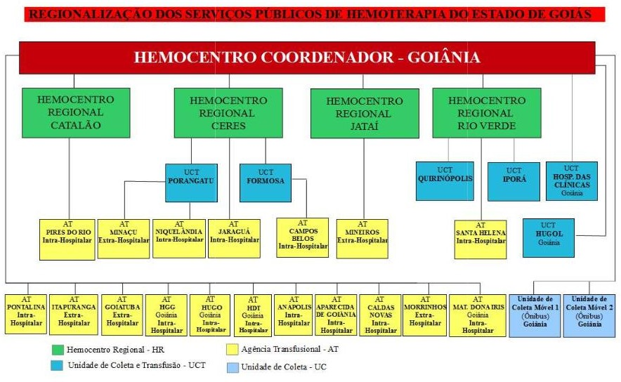

Figura 01 – Composição da Hemorrede Pública de Goiás

Fonte: Site da Secretaria Estadual de Saúde de Goiás, 2018.

# Hemorrede de Goiás no Contexto do Sistema Regional de Saúde

A Hemorrede Pública de Goiás é referência na produção e distribuição de Hemocomponentes no Estado de Goiás, na promoção da conscientização da comunidade em relação à doação voluntária de sangue e de medula óssea, tratamento de Coagulopatias Hereditárias e Hemoglobinopatias Hereditárias, distribuição de medicamentos recebidos do Ministério da Saúde e formação de mão de obra especializada.

# Atividades desenvolvidas pelo Hemocentro de Goiás

* Captação de Doadores;
* Triagem Hematológica e Triagem Clínica;
* Coleta de sangue;
* Coleta por processadora automática – Aférese;
* Coleta Externa em Unidade Móvel;
* Fracionamento: Concentrado de Hemácias e Concentrado de Hemácias lavadas, Plasma Fresco Congelado e Plasma Comum, Componentes Leucodepletados, Concentrado de Plaquetas;
* Testes Imunohematológicos do doador e do receptor;
* Tipagem ABO do doador e do receptor;
* Rh (D) do doador e do receptor;
* Pesquisa de Anticorpos irregulares do doador e do receptor;
* Fenotipagem do doador;
* Testes de Compatibilidade;
* Exames sorológicos do doador: Sífilis, Chagas, Hepatite B e C, e retroviroses: HTLV I e II e HIV I e II (2 Testes);
* Irradiação de Hemácias;
* Armazenamento de Sangue e Hemocomponentes;
* Distribuição de Sangue e Hemocomponentes;
* Transporte de Sangue e Hemocomponentes;
* Transfusão de Sangue e Hemocomponentes;
* Atendimento Ambulatorial a Coagulopatas (Hemofilia) através de consultas, fisioterapia e fornecimento de fatores de coagulação sanguínea;
* Atendimento Ambulatorial a hemoglobinopatas (Anemia Falciforme e Talassemia);
* Coleta de Amostra para Medula Óssea.

# Clientes/Usuários

De acordo com dados divulgados no site da Secretaria Estadual de Saúde de Goiás (Painel Conecta SUS 2018), a maioria dos doadores é do sexo masculino e com idade entre 18 e 29 anos. Além disso, a concentração está em doadores de primeira vez e esporádico, conforme pode ser observado nos gráficos abaixo:

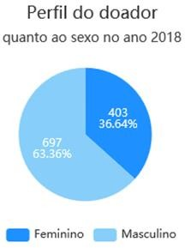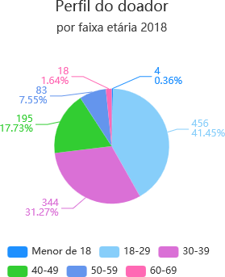

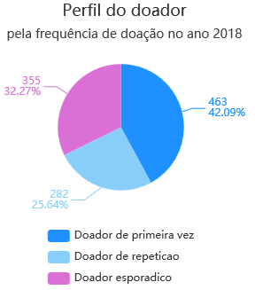

Fonte: Conecta SUS

# Propostas de melhoria para a Hemorrede Pública de Goiás

**Considerando** que o acesso e acolhimento são elementos essenciais para que possa incidir sobre o estado da saúde do indivíduo e da coletividade, favorecendo a reorganização dos serviços e a qualidade da assistência prestada;

**Considerando** que Hemorrede Pública de Goiás é referência na produção e distribuição de Hemocomponentes no Estado de Goiás, na promoção da conscientização da comunidade em relação a doação voluntária de sangue e de medula óssea, tratamento de Coagulopatias Hereditárias e Hemoglobinopatias Hereditárias, tanto para o município de Goiânia quanto para o Estado de Goiás, o **Instituto de Desenvolvimento Tecnológico e Humano – IDTECH** vem apresentar a proposta de uma atuação integrada / cooperação técnica que permita buscar uma gestão eficiente e os meios necessários para o gerenciamento de ações que visam a reestruturação e melhoria dos serviços prestados.

Além disso, o IDTECH se propõe a implementar ações de acordo com os seguintes objetivos:

* Buscar a melhoria da qualidade da gestão e o atendimento dos critérios de excelência: liderança, estratégias, foco no cliente, informação e análise, gestão de pessoas, gestão de processos e resultado da organização.
* Exercer a política de humanização do atendimento;
* Aperfeiçoar o uso da capacidade instalada;
* Aperfeiçoar a utilização dos recursos disponíveis;
* Valorizar os trabalhadores envolvidos no processo, fortalecendo sua motivação, o autodesenvolvimento e o crescimento profissional, incentivando- os para a mudança das práticas e melhorias dos serviços de saúde ofertados a população;
* Promover a excelência em atendimento visando à satisfação dos clientes internos e externos;
* Liderar implementações que possam aprimorar a qualidade do serviço prestado;
* Melhorar as condições de trabalho;
* Adequar os serviços ao ambiente, respeitando a privacidade e promovendo a ambiência acolhedora;
* Resgatar os fundamentos básicos que norteiam as práticas de saúde no Sistema Único de Saúde, reconhecendo os gestores, trabalhadores e usuários como sujeitos ativos das ações de saúde;
* Promover a seleção de profissionais;
* Possibilitar a readequação e o aperfeiçoamento profissional dos recursos humanos existentes e a disponibilização de profissionais para suprir os déficits existentes;
* Formar e capacitar os recursos humanos envolvidos, bem como disponibilizar novos profissionais sempre que se fizer necessário;
* Oferecer a melhor alternativa assistencial disponível para as demandas dos usuários, considerando a disponibilidade assistencial do momento;
* Aperfeiçoar os recursos tecnológicos existentes e implantar significativas melhorias na área;
* Implantar estratégias de avaliação dos serviços desenvolvidos visando aferir o desempenho dos profissionais envolvidos, o grau de satisfação dos usuários em relação aos prestadores de serviços, garantindo assim a qualidade de atendimento prestado;
* Implantar um sistema efetivo de metas e indicadores;
* Ser um instrumento para fortalecimento da gestão da Secretaria de Estado da Saúde / Governo de Goiás

O modelo de gestão implantado na Hemorrede Pública de Goiás pelo Instituto de Desenvolvimento Tecnológico e Humano procura desenvolver uma visão estratégica de gestão, tento como norteadores a MISSÃO, a VISÃO e os VALORES, abaixo expostos entendendo que essa concepção deve nortear estratégias e ações que deverão ser levadas à efeito na nova experiência gerencial da unidade e respeitando o trabalho e a luta da direção atual e de todos os servidores que, em situações muitas vezes não muito favoráveis, possibilitaram o seu funcionamento e afirmaram o seu papel.

# Missão:

*Garantir a oferta de hemocomponentes e hemoderivados a todos os usuários do SUS no Estado de Goiás, motivar a população a realizar o cadastro de doadores de medula óssea, prestar assistência especializada de qualidade aos pacientes portadores de doenças hematológicas contribuindo para o desenvolvimento científico nas áreas de Hemoterapia e Hematologia.*

# Visão:

*Ser um Centro de Excelência em Hemoterapia e Hematologia no cenário nacional no âmbito assistencial, de ensino e pesquisa prezando pela responsabilidade socioambiental.*

# Valores:

* + *Segurança do paciente;*
  + *Humanização;*
  + *Inovação;*
  + *Eficiência;*
  + *Equidade;*
  + *Cuidado centrado no paciente;*
  + *Ética;*
  + *Melhoria contínua;*
  + *Satisfação do usuário.*

# Atividades Realizadas no período

* 1. **Ações realizadas**
* No dia 06 de fevereiro/2019, foi lançado um edital para contratação em regime de CLT e formação de cadastro de reserva. A Avaliação dos candidatos foi feita em quatro etapas: avaliação curricular, prova de conhecimentos gerais e específico, avaliação psicológica e dinâmica de grupo e entrevista por competências;

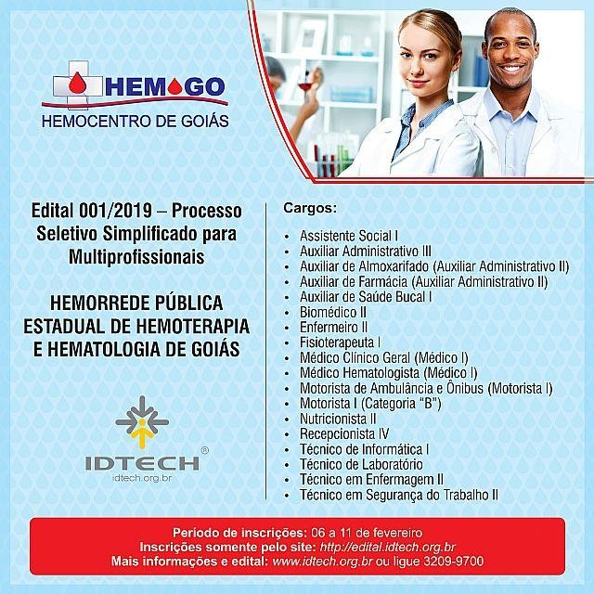

* No mês de fevereiro/2019 foi realizado o Controle de Pragas e Vetores (dedetização e desratização) em todas as unidades da Hemorrede geridas pelo Instituto;

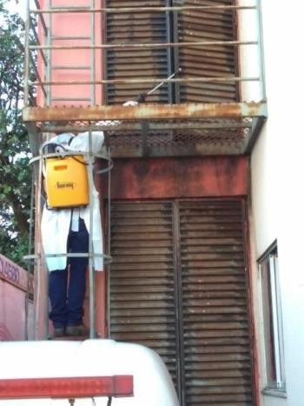 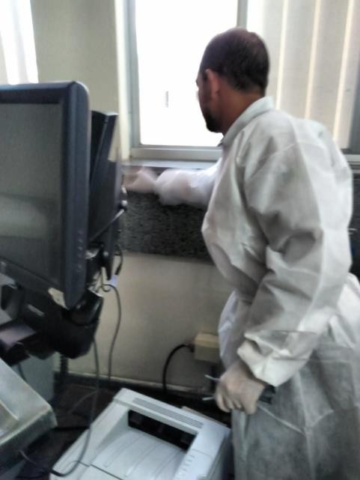 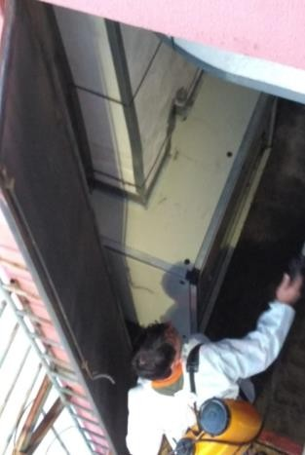

* 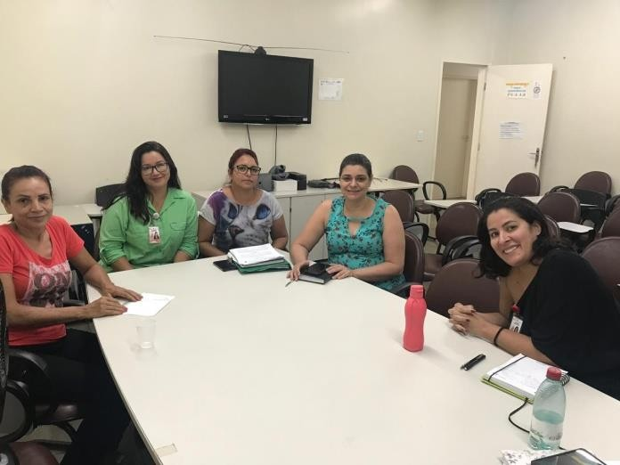Foi realizada reunião com a Comissão Interna de Prevenção de Acidentes – CIPA / Hemocentro – Coordenador Estadual de Goiás Dr. Nion Albernaz;
* Foi realizado pela Escola de Governo um curso de Cipeiros aos membros da CIPA gestão 2018/2020 do Hemocentro Coordenador Estadual de Goiás Dr. Nion Albernaz;

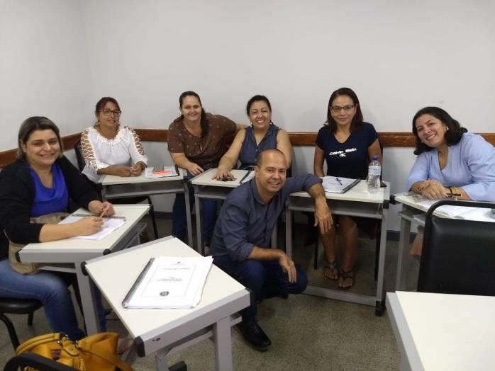

* Uma equipe formada por profissionais que atuam no Hemocentro de Goiás está desenvolvendo uma pesquisa científica para estimular a adesão dos pacientes portadores de hemofilia ao tratamento. A proposta da equipe, constituída por fisioterapeuta, médica e enfermeira, é combater a resistência dos adolescentes e adultos que possuem a doença ao tratamento.

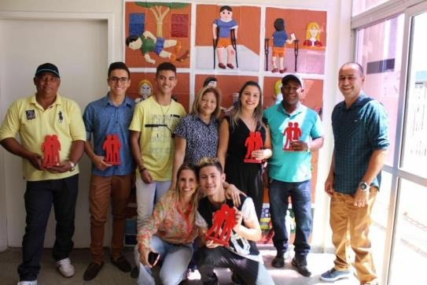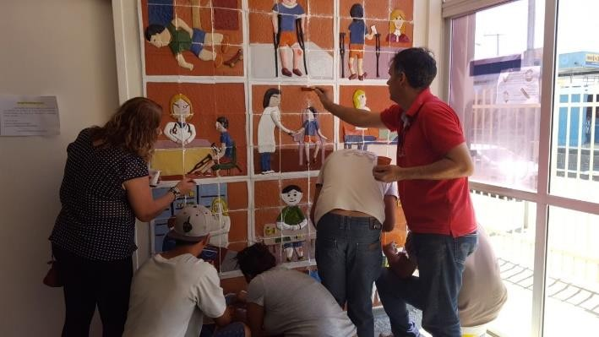E para incentivar os profissionais que desenvolvem o trabalho, com o apoios do artista plástico e ceramista Sérgio Jorge, implantaram, em 2017, o projeto arteprofilaxia, que reuniu jovens portadores de hemofilia em uma oficina de artes manuais com palestras de educação continuada sobre a importância da profilaxia para o controle da doença.

4.2.1. Recuperação do estoque de hemocomponentes

* No período compreendido entre o dia 07 e 15 de fevereiro/2019, foi realizada uma campanha do Hemocentro e Exército estimulando a doação de sangue durante o alistamento militar. A unidade móvel ficou no batalhão do comando recebendo doações dos candidatos ao alistamento interessados em doar sangue.

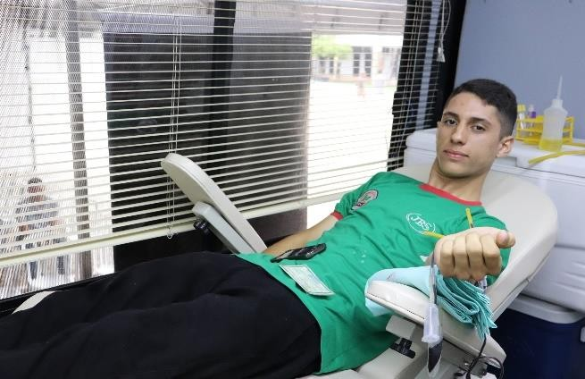 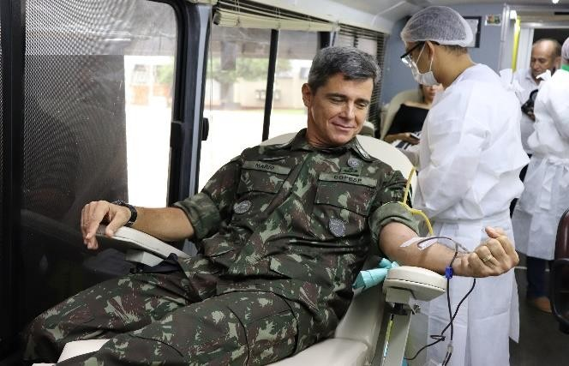

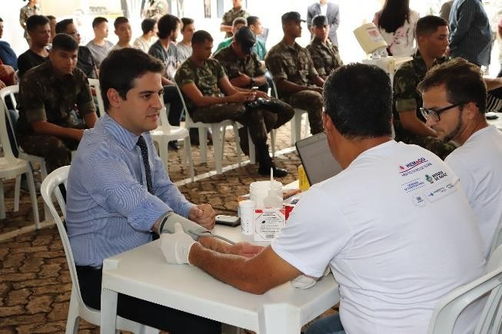 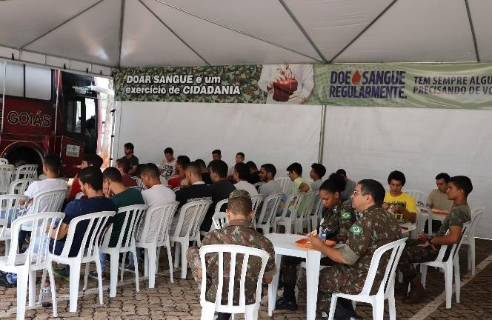

* No dia 16 de fevereiro/2019, o Hemocentro recebeu membros da Igreja Universal, que se reuniram em prol de aumentar os estoques de sangue da unidade. No total foram contabilizados 135 cadastros e 85 bolsas de sangue coletadas,

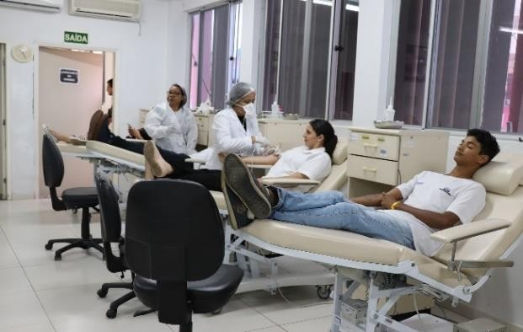 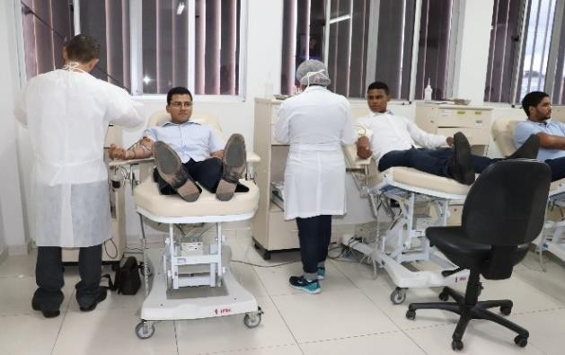

* 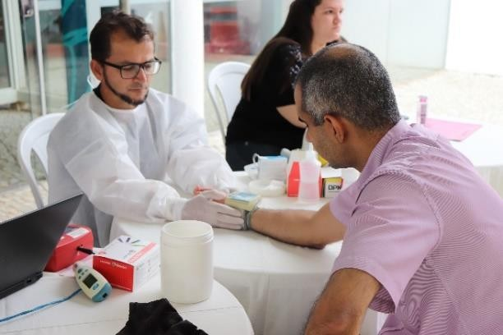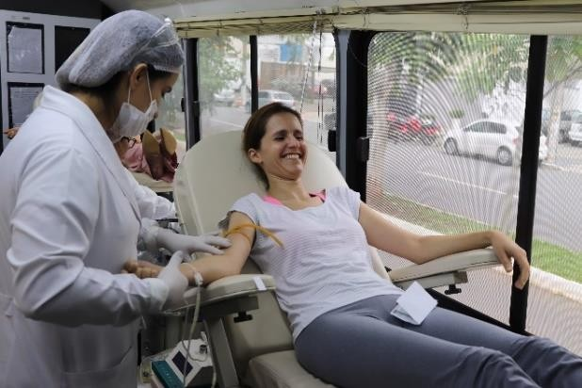No dia 19 de fevereiro/2019, o ônibus do Hemocentro esteve na Assembleia Legislativa do Estado de Goiás para mais uma programação do Hemocentro Itinerante. A ação será das 09h às 17hs e teve como objetivo a conscientização dos servidores da Casa Legislativa sobre a importância da doação de sangue.

12

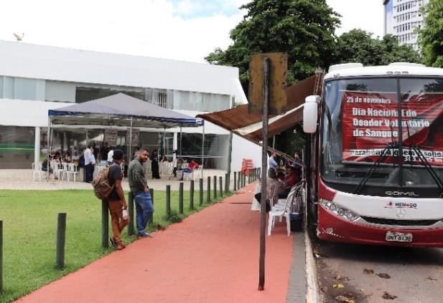 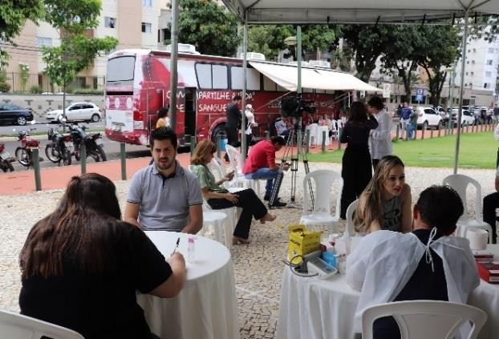

# Metas contratuais

# Internação: Regime de leito/dia

A Unidade deverá realizar, no primeiro ano, o mínimo de 1.218 (hum mil duzentos e dezoito) Internações/ano em regime de leito dia e a partir do segundo ano, o mínimo de 1.392 (hum mil trezentos e noventa e duas) Internações/ano em regime de leito dia.

|  |  |  |  |  |  |  |  |  |  |  |  |  |  |
| --- | --- | --- | --- | --- | --- | --- | --- | --- | --- | --- | --- | --- | --- |
| **1º ANO** | | | | | | | | | | | | | |
| INTERNA ÇÃO  (leito/dia) | 1º mês | 2º mês | 3º mês | 4º mês | 5º mês | 6º mês | 7º mês | 8º mês | 9º mês | 10º mês | 11º mês | 12º mês | TOTAL |
| Clínica Hematoló gica | 58 | 70 | 81 | 93 | 104 | 116 | 116 | 116 | 116 | 116 | 116 | 116 | **1.218** |
| **2º ANO** | | | | | | | | | | | | | |
| INTERNA ÇÃO  (leito/dia) | 1º mês | 2º mês | 3º mês | 4º mês | 5º mês | 6º mês | 7º mês | 8º mês | 9º mês | 10º mês | 11º mês | 12º mês | TOTAL |
| Clínica Hematoló gica | 116 | 116 | 116 | 116 | 116 | 116 | 116 | 116 | 116 | 116 | 116 | 116 | **1.392** |
| **3º ANO** | | | | | | | | | | | | | |
| INTERNA ÇÃO  (leito/dia) | 1º mês | 2º mês | 3º mês | 4º mês | 5º mês | 6º mês | 7º mês | 8º mês | 9º mês | 10º mês | 11º mês | 12º mês | TOTAL |
| Clínica Hematoló gica | 116 | 116 | 116 | 116 | 116 | 116 | 116 | 116 | 116 | 116 | 116 | 116 | **1.392** |
| **4º ANO** | | | | | | | | | | | | | |
| INTERNA ÇÃO  (leito/dia) | 1º mês | 2º mês | 3º mês | 4º mês | 5º mês | 6º mês | 7º mês | 8º mês | 9º mês | 10º mês | 11º mês | 12º mês | TOTAL |
| Clínica Hematoló gica | 116 | 116 | 116 | 116 | 116 | 116 | 116 | 116 | 116 | 116 | 116 | 116 | **1.392** |

# Assistência Ambulatorial

Atendendo usuários egressos da instituição, demanda espontânea ou encaminhada de forma referenciada pelo Complexo Regulador Municipal / Estadual para as especialidades, previamente definida da instituição após pactuação com o Hemocentro Coordenador, no limite da capacidade operacional com atendimento, para o primeiro ano, de 6.300(seis mil e trezentas) consultas médicas, 10.500(dez mil e quinhentas) consultas não médicas e a partir do segundo ano, 7.200 (sete mil e duzentas) consultas médicas/ano e 12.000(doze mil) consultas não médicas/ano.

|  |  |  |  |  |  |  |  |  |  |  |  |  |  |
| --- | --- | --- | --- | --- | --- | --- | --- | --- | --- | --- | --- | --- | --- |
| **1º ANO** | | | | | | | | | | | | | |
| Atendimento Ambulatorial | 1º mês | 2º mês | 3º mês | 4º mês | 5º mês | 6º mês | 7º mês | 8º mês | 9º mês | 10º mês | 11º mês | 12º mês | TOTAL |
| Consultas Médicas | 300 | 360 | 420 | 480 | 540 | 600 | 600 | 600 | 600 | 600 | 600 | 600 | 6.300 |
| Consultas Não Médicas | 500 | 600 | 700 | 800 | 900 | 1000 | 1000 | 1000 | 1000 | 1000 | 1000 | 1000 | 10.500 |
| **TOTAL** | **800** | **960** | **1.120** | **1.280** | **1.440** | **1.600** | **1.600** | **1.600** | **1.600** | **1.600** | **1.600** | **1.600** | **16.800** |
| **2º ANO** | | | | | | | | | | | | | |
| Atendimento Ambulatorial | 1º mês | 2º mês | 3º mês | 4º mês | 5º mês | 6º mês | 7º mês | 8º mês | 9º mês | 10º mês | 11º mês | 12º mês | TOTAL |
| Consultas Médicas | 600 | 600 | 600 | 600 | 600 | 600 | 600 | 600 | 600 | 600 | 600 | 600 | 7.200 |
| Consultas Não Médicas | 1000 | 1000 | 1000 | 1000 | 1000 | 1000 | 1000 | 1000 | 1000 | 1000 | 1000 | 1000 | 12.000 |
| **TOTAL** | **1.600** | **1.600** | **1.600** | **1.600** | **1.600** | **1.600** | **1.600** | **1.600** | **1.600** | **1.600** | **1.600** | **1.600** | **19.200** |
| **3º ANO** | | | | | | | | | | | | | |
| Atendimento Ambulatorial | 1º mês | 2º mês | 3º mês | 4º mês | 5º mês | 6º mês | 7º mês | 8º mês | 9º mês | 10º mês | 11º mês | 12º mês | TOTAL |
| Consultas Médicas | 600 | 600 | 600 | 600 | 600 | 600 | 600 | 600 | 600 | 600 | 600 | 600 | 6.300 |
| Consultas Não Médicas | 1000 | 1000 | 1000 | 1000 | 1000 | 1000 | 1000 | 1000 | 1000 | 1000 | 1000 | 1000 | 10.500 |
| **TOTAL** | **1.600** | **1.600** | **1.600** | **1.600** | **1.600** | **1.600** | **1.600** | **1.600** | **1.600** | **1.600** | **1.600** | **1.600** | **19.200** |
|  | | | | | | | | | | | | | |
| **4º ANO** | | | | | | | | | | | | | |
| Atendimento Ambulatorial | 1º mês | 2º mês | 3º mês | 4º mês | 5º mês | 6º mês | 7º mês | 8º mês | 9º mês | 10º mês | 11º mês | 12º mês | TOTAL |
| Consultas Médicas | 300 | 360 | 420 | 480 | 540 | 600 | 600 | 600 | 600 | 600 | 600 | 600 | 6.300 |
| Consultas Não Médicas | 500 | 600 | 700 | 800 | 900 | 1000 | 1000 | 1000 | 1000 | 1000 | 1000 | 1000 | 10.500 |
| **TOTAL** | **1.600** | **1.600** | **1.600** | **1.600** | **1.600** | **1.600** | **1.600** | **1.600** | **1.600** | **1.600** | **1.600** | **1.600** | **19.200** |

# Assistência Laboratorial e Hemoterápica

A Unidade deverá realizar, no primeiro ano, 446.205 (quatrocentos e quarenta e seis mil duzentos e cinco) procedimentos laboratoriais e hemoterápicos /ano e a partir do segundo ano, 509.952 (quinhentos e nove mil novecentos e cinquenta e dois) procedimentos laboratoriais e hemoterápicos /ano.

|  |  |  |  |  |  |  |  |  |
| --- | --- | --- | --- | --- | --- | --- | --- | --- |
| **1º ANO** | | | | | | | | |
| **Procedimentos** | **Descrição** | **1º mês** | **2º mês** | **3º mês** | **4º mês** | **5º mês** | **6º ao12º mês** | **Total** |
| TRIAGEM CLÍNICA DE DOADOR CANDIDATOS À DOAÇÃO | Triagem clínica de doadores de sangue | 2.530 | 3.036 | 3.542 | 4.048 | 4.554 | 5.060 | **53.130** |
| COLETA DE SANGUE- DOADORES ÁPTOS | Coleta de sangue para transfusão | 1.940 | 2.328 | 2.716 | 3.104 | 3.492 | 3.880 | **40.740** |
| PLAQUETAFERESE- DOADOR DE PLAQUETAS POR AFÉRESE | Coleta de sangue para transfusão com processadora automática - aférese | 33 | 40 | 46 | 53 | 59 | 66 | **693** |
| PRODUÇÃO DE HEMOCOMPONENTES- MAC | Processamento / Fracionamento de sangue total | 4.300 | 5.160 | 6.020 | 6.880 | 7.740 | 8.600 | **90.300** |
| PROCEDIMENTOS ESPECIAIS - MAC | Coleta de sangue para exame de  histocompatibilidade (medula óssea) | 3.210 | 3.852 | 4.494 | 5.136 | 5.778 | 6.420 | **67.410** |
| Deleucotização de concentrado de hemácias |
| Deleucotização de concentrado de plaquetas |
| Identificação de anticorpos séricos irregulares com painel de hemácias |
| Irradiação de sangue e componentes destinados à transfusão |
| EXAMES IMUNOHEMATOLÓGICOS  - MAC | Pesquisa de Hemoglobina S HEMOGO, HR e UCT's | 5.430 | 6.516 | 7.602 | 8.688 | 9.774 | 10.860 | **114.030** |
| Pesquisa de Hemoglobina S UCT's HUGOL e HC |
| Exames Imunohematológicos em doador de sangue HR e UCT's |
| Exames Imunohematológicos em doador de sangue UCT's HUGOL e HC |
| Fenotipagem de Sistema RH - Hr |
| Teste de Fenotipagem K, FYA, JYA, JKB em gel |
| EXAMES SOROLÓGICOS - MAC | Sorologia Ie II de doador HEMOGO, HR e UCT's | 2.515 | 3.018 | 3.521 | 4.024 | 4.527 | 5.030 | **52.815** |
| Sorologia I e II de doador UCT's HUGOL e HC |
| EXAMES HEMATOLÓGICOS - MAC | Dosagem de fator IX | 85 | 102 | 119 | 136 | 153 | 170 | **1.785** |
| Dosagem de fator VIII |
| Dosagem de fibrinogênio |
| Dosagem de fator VIII (inibidor) |
| Determinação de tempo de determinação de |

|  |  |  |  |  |  |  |  |  |
| --- | --- | --- | --- | --- | --- | --- | --- | --- |
|  | tromboplastina parcial (TTPA) |  |  |  |  |  |  |  |
| Determinação de tempo de determinação de protombina (TAP) |
| Hemograma |
| AMBULATÓRIO - MAC | Aplicação de fator de coagulação | 155 | 186 | 217 | 248 | 279 | 310 | **3.255** |
| Transfusão de concentrado de hemácias |
| Transfusão de concentrado de plaquetas |
| Transfusão de  crioprecipitado |
| Transfusão de concentrado de plaquetas por aférese |
| Transfusão de plasma fresco |
| Transfusão de plasma isento de crioprecipitado |
| METAS DE PRODUÇÃO AIH DOS HOSPITAIS- MAC | Aférese Terapêutica | 02 | 03 | 03 | 04 | 04 | 05 | **60** |
| MEDICINA TRANSFUSIONAL (HOSPITALAR) | Preparo de componentes lavados | 1.032 | 1.239 | 1.445 | 1.652 | 1.858 | 2.065 | **21.681** |
| Preparo de componentes aliquotados |
| Transfusão de concentrado de hemácias |
| Transfusão de concentrado de plaquetas |
| Transfusão de  crioprecipitado |
| Transfusão de concentrado de plaquetas por aférese |
| Transfusão de plasma fresco |
| Transfusão de plasma isento de crioprecipitado |
| SOROLOGIA DE POSSÍVEL DOADOR DE ÓRGÃO | Sorologia para doadores da Central de Transplantes | 15 | 18 | 21 | 24 | 27 | 30 | **315** |
| **TOTAL /MÊS** | | **21.247** | **25.498** | **29.746** | **33.997** | **38.245** | **42.496** | **446.205** |
| **2º ANO** | | | | | | | | |
| **Procedimentos** | **Descrição** | **1º mês** | **2º mês** | **3º mês** | **4º mês** | **5º mês** | **6º ao12º mês** | **Total** |
| TRIAGEM CLÍNICA DE DOADOR - CANDIDATOS À DOAÇÃO | Triagem clínica de doadores de sangue | 5.060 | 5.060 | 5.060 | 5.060 | 5.060 | 5.060 | **60.720** |
| COLETA DE SANGUE- DOADORES ÁPTOS | Coleta de sangue para transfusão | 3.880 | 3.880 | 3.880 | 3.880 | 3.880 | 3.880 | **46.560** |
| PLAQUETAFERESE- DOADOR DE PLAQUETAS POR AFÉRESE | Coleta de sangue para transfusão com processadora automática - aférese | 66 | 66 | 66 | 66 | 66 | 66 | **792** |
| PRODUÇÃO DE HEMOCOMPONENTES- MAC | Processamento / Fracionamento de sangue total | 8.600 | 8.600 | 8.600 | 8.600 | 8.600 | 8.600 | **103.200** |
| PROCEDIMENTOS ESPECIAIS - MAC | Coleta de sangue para exame de histocompatibilidade (medula óssea) | 6.420 | 6.420 | 6.420 | 6.420 | 6.420 | 6.420 | **77.040** |
| Deleucotização de concentrado de hemácias |
| Deleucotização de concentrado de plaquetas |
| Identificação de anticorpos |

|  |  |  |  |  |  |  |  |  |
| --- | --- | --- | --- | --- | --- | --- | --- | --- |
|  | séricos irregulares com painel de hemácias |  |  |  |  |  |  |  |
| Irradiação de sangue e componentes destinados à transfusão |
| EXAMES IMUNOHEMATOLÓGICOS - MAC | Pesquisa de Hemoglobina S HEMOGO, HR e UCT's | 10.860 | 10.860 | 10.860 | 10.860 | 10.860 | 10.860 | **130.320** |
| Pesquisa de Hemoglobina S UCT's HUGOL e HC |
| Exames Imunohematológicos em doador de sangue HR e UCT's |
| Exames Imunohematológicos em doador de sangue UCT's HUGOL e HC |
| Fenotipagem de Sistema RH - Hr |
| Teste de Fenotipagem K, FYA, JYA, JKB em gel |
| EXAMES SOROLÓGICOS - MAC | Sorologia Ie II de doador HEMOGO, HR e UCT's | 5.030 | 5.030 | 5.030 | 5.030 | 5.030 | 5.030 | **60.360** |
| Sorologia I e II de doador UCT's HUGOL e HC |
| EXAMES HEMATOLÓGICOS - MAC | Dosagem de fator IX | 170 | 170 | 170 | 170 | 170 | 170 | **2.040** |
| Dosagem de fator VIII |
| Dosagem de fibrinogênio |
| Dosagem de fator VIII (inibidor) |
| Determinação de tempo de determinação de tromboplastina parcial (TTPA) |
| Determinação de tempo de determinação de protombina (TAP) |
| Hemograma |
| AMBULATÓRIO - MAC | Aplicação de fator de coagulação | 310 | 310 | 310 | 310 | 310 | 310 | **3.720** |
| Transfusão de concentrado de hemácias |
| Transfusão de concentrado de plaquetas |
| Transfusão de crioprecipitado |
| Transfusão de concentrado de plaquetas por aférese |
| Transfusão de plasma fresco |
| Transfusão de plasma isento de crioprecipitado |
| METAS DE PRODUÇÃO AIH DOS HOSPITAIS-MAC | Aférese Terapêutica | 05 | 05 | 05 | 05 | 05 | 05 | **60** |
| MEDICINA TRANSFUSIONAL (HOSPITALAR) | Preparo de componentes lavados | 2.065 | 2.065 | 2.065 | 2.065 | 2.065 | 2.065 | **24.780** |
| Preparo de componentes aliquotados |
| Transfusão de concentrado de hemácias |
| Transfusão de concentrado de plaquetas |
| Transfusão de crioprecipitado |
| Transfusão de concentrado |

|  |  |  |  |  |  |  |  |  |
| --- | --- | --- | --- | --- | --- | --- | --- | --- |
|  | de plaquetas por aférese |  |  |  |  |  |  |  |
| Transfusão de plasma fresco |
| Transfusão de plasma isento de crioprecipitado |
| SOROLOGIA DE POSSÍVEL DOADOR DE ÓRGÃO | Sorologia para doadores da Central de Transplantes | 30 | 30 | 30 | 30 | 30 | 30 | **360** |
| **TOTAL /MÊS** | | **42.496** | **42.496** | **42.496** | **42.496** | **42.496** | **42.496** | **509.952** |

|  |  |  |  |  |  |  |  |  |
| --- | --- | --- | --- | --- | --- | --- | --- | --- |
| **3º ANO** | | | | | | | | |
| **Procedimentos** | **Descrição** | **1º mês** | **2º mês** | **3º mês** | **4º mês** | **5º mês** | **6º ao12º mês** | **Total** |
| TRIAGEM CLÍNICA DE DOADOR - CANDIDATOS À DOAÇÃO | Triagem clínica de doadores de sangue | 5.060 | 5.060 | 5.060 | 5.060 | 5.060 | 5.060 | **60.720** |
| COLETA DE SANGUE- DOADORES ÁPTOS | Coleta de sangue para transfusão | 3.880 | 3.880 | 3.880 | 3.880 | 3.880 | 3.880 | **46.560** |
| PLAQUETAFERESE-DOADOR DE PLAQUETAS POR AFÉRESE | Coleta de sangue para transfusão com processadora automática - aférese | 66 | 66 | 66 | 66 | 66 | 66 | **792** |
| PRODUÇÃO DE HEMOCOMPONENTES- MAC | Processamento /  Fracionamento de sangue total | 8.600 | 8.600 | 8.600 | 8.600 | 8.600 | 8.600 | **103.200** |
| PROCEDIMENTOS ESPECIAIS - MAC | Coleta de sangue para exame de  histocompatibilidade (medula óssea) | 6.420 | 6.420 | 6.420 | 6.420 | 6.420 | 6.420 | **77.040** |
| Deleucotização de  concentrado de hemácias |
| Deleucotização de  concentrado de plaquetas |
| Identificação de  anticorpos séricos irregulares com painel de hemácias |
| Irradiação de sangue e componentes destinados à transfusão |
| EXAMES IMUNOHEMATOLÓGICOS - MAC | Pesquisa de  Hemoglobina S HEMOGO, HR e UCT's | 10.860 | 10.860 | 10.860 | 10.860 | 10.860 | 10.860 | **130.320** |
| Pesquisa de  Hemoglobina S UCT's HUGOL e HC |
| Exames Imunohematológicos em doador de sangue HR e UCT's |
| Exames Imunohematológicos em doador de sangue UCT's HUGOL e HC |
| Fenotipagem de Sistema RH - Hr |
| Teste de Fenotipagem K, FYA, JYA, JKB em  gel |
| EXAMES SOROLÓGICOS - MAC | Sorologia Ie II de doador HEMOGO, HR e UCT's | 5.030 | 5.030 | 5.030 | 5.030 | 5.030 | 5.030 | **60.360** |
| Sorologia I e II de doador UCT's HUGOL e HC |
|  | Dosagem de fator IX | 170 | 170 | 170 | 170 | 170 | 170 | **2.040** |
| Dosagem de fator VIII |

|  |  |  |  |  |  |  |  |  |
| --- | --- | --- | --- | --- | --- | --- | --- | --- |
| EXAMES HEMATOLÓGICOS - MAC | Dosagem de  fibrinogênio |  |  |  |  |  |  |  |
| Dosagem de fator VIII (inibidor) |
| Determinação de tempo de determinação de tromboplastina parcial (TTPA) |
| Determinação de tempo de determinação de protombina (TAP) |
| Hemograma |
| AMBULATÓRIO - MAC | Aplicação de fator de coagulação | 310 | 310 | 310 | 310 | 310 | 310 | **3.720** |
| Transfusão de  concentrado de hemácias |
| Transfusão de  concentrado de plaquetas |
| Transfusão de crioprecipitado |
| Transfusão de  concentrado de plaquetas por aférese |
| Transfusão de plasma fresco |
| Transfusão de plasma isento de  crioprecipitado |
| METAS DE PRODUÇÃO AIH DOS HOSPITAIS- MAC | Aférese Terapêutica | 05 | 05 | 05 | 05 | 05 | 05 | **60** |
| MEDICINA TRANSFUSIONAL (HOSPITALAR) | Preparo de  componentes lavados | 2.065 | 2.065 | 2.065 | 2.065 | 2.065 | 2.065 | **24.780** |
| Preparo de  componentes aliquotados |
| Transfusão de  concentrado de hemácias |
| Transfusão de  concentrado de plaquetas |
| Transfusão de crioprecipitado |
| Transfusão de  concentrado de plaquetas por aférese |
| Transfusão de plasma fresco |
| Transfusão de plasma isento de  crioprecipitado |
| SOROLOGIA DE POSSÍVEL DOADOR DE ÓRGÃO | Sorologia para doadores da Central de Transplantes | 30 | 30 | 30 | 30 | 30 | 30 | **360** |
| **TOTAL /MÊS** | | **42.496** | **42.496** | **42.496** | **42.496** | **42.496** | **42.496** | **509.952** |

|  |  |  |  |  |  |  |  |  |
| --- | --- | --- | --- | --- | --- | --- | --- | --- |
| **4º ANO** | | | | | | | | |
| **Procedimentos** | **Descrição** | **1º mês** | **2º mês** | **3º mês** | **4º mês** | **5º mês** | **6ºao12º mês** | **Total** |
| TRIAGEM CLÍNICA DE DOADOR - CANDIDATOS À DOAÇÃO | Triagem clínica de doadores de sangue | 5.060 | 5.060 | 5.060 | 5.060 | 5.060 | 5.060 | **60.720** |
| COLETA DE SANGUE- DOADORES ÁPTOS | Coleta de sangue para transfusão | 3.880 | 3.880 | 3.880 | 3.880 | 3.880 | 3.880 | **46.560** |

|  |  |  |  |  |  |  |  |  |
| --- | --- | --- | --- | --- | --- | --- | --- | --- |
| PLAQUETAFERESE-DOADOR DE PLAQUETAS POR AFÉRESE | Coleta de sangue para transfusão com processadora automática - aférese | 66 | 66 | 66 | 66 | 66 | 66 | **792** |
| PRODUÇÃO DE HEMOCOMPONENTES- MAC | Processamento /  Fracionamento de sangue total | 8.600 | 8.600 | 8.600 | 8.600 | 8.600 | 8.600 | **103.200** |
| PROCEDIMENTOS ESPECIAIS - MAC | Coleta de sangue para exame de  histocompatibilidade (medula óssea) | 6.420 | 6.420 | 6.420 | 6.420 | 6.420 | 6.420 | **77.040** |
| Deleucotização de  concentrado de hemácias |
| Deleucotização de  concentrado de plaquetas |
| Identificação de  anticorpos séricos irregulares com painel de hemácias |
| Irradiação de sangue e componentes destinados à transfusão |
| EXAMES IMUNOHEMATOLÓGICOS - MAC | Pesquisa de  Hemoglobina S HEMOGO, HR e UCT's | 10.860 | 10.860 | 10.860 | 10.860 | 10.860 | 10.860 | **130.320** |
| Pesquisa de  Hemoglobina S UCT's HUGOL e HC |
| Exames Imunohematológicos em doador de sangue HR e UCT's |
| Exames Imunohematológicos em doador de sangue UCT's HUGOL e HC |
| Fenotipagem de Sistema RH - Hr |
| Teste de Fenotipagem K, FYA, JYA, JKB em  gel |
| EXAMES SOROLÓGICOS - MAC | Sorologia Ie II de doador HEMOGO, HR e UCT's | 5.030 | 5.030 | 5.030 | 5.030 | 5.030 | 5.030 | **60.360** |
| Sorologia I e II de doador UCT's HUGOL e HC |
| EXAMES HEMATOLÓGICOS - MAC | Dosagem de fator IX | 170 | 170 | 170 | 170 | 170 | 170 | **2.040** |
| Dosagem de fator VIII |
| Dosagem de fibrinogênio |
| Dosagem de fator VIII (inibidor) |
| Determinação de tempo de determinação de tromboplastina parcial (TTPA) |
| Determinação de tempo de determinação de protombina (TAP) |
| Hemograma |
| AMBULATÓRIO - MAC | Aplicação de fator de coagulação | 310 | 310 | 310 | 310 | 310 | 310 | **3.720** |
| Transfusão de  concentrado de hemácias |
| Transfusão de |

|  |  |  |  |  |  |  |  |  |
| --- | --- | --- | --- | --- | --- | --- | --- | --- |
|  | concentrado de plaquetas |  |  |  |  |  |  |  |
| Transfusão de crioprecipitado |
| Transfusão de  concentrado de plaquetas por aférese |
| Transfusão de plasma fresco |
| Transfusão de plasma isento de  crioprecipitado |
| METAS DE PRODUÇÃO AIH DOS HOSPITAIS- MAC | Aférese Terapêutica | 05 | 05 | 05 | 05 | 05 | 05 | **60** |
| MEDICINA TRANSFUSIONAL (HOSPITALAR) | Preparo de  componentes lavados | 2.065 | 2.065 | 2.065 | 2.065 | 2.065 | 2.065 | **24.780** |
| Preparo de  componentes aliquotados |
| Transfusão de  concentrado de hemácias |
| Transfusão de  concentrado de plaquetas |
| Transfusão de crioprecipitado |
| Transfusão de  concentrado de plaquetas por aférese |
| Transfusão de plasma fresco |
| Transfusão de plasma isento de  crioprecipitado |
| SOROLOGIA DE POSSÍVEL DOADOR DE ÓRGÃO | Sorologia para doadores da Central de Transplantes | 30 | 30 | 30 | 30 | 30 | 30 | **360** |
| **TOTAL /MÊS** | | **42.496** | **42.496** | **42.496** | **42.496** | **42.496** | **42.496** | **509.952** |

# Indicadores de qualidade

Os indicadores de desempenho e de qualidade são fundamentais para aferir o desempenho da Unidade de acordo com as metas estabelecidas pela Gestão contidas no Contrato de Gestão. Por meios desses indicadores será possível monitorar o desempenho, realizando as devidas análises críticas e direcionar as atividades para a melhor execução do trabalho.

# Qualidade da Informação

O arquivo contendo o Boletim de Produção Ambulatorial – BPA está sendo apresentado mensalmente, através do faturamento da unidade, bem como encaminhado por email à SCAGES/SES.

# Atenção ao Usuário

A pesquisa de satisfação do usuário está em fase de implantação.

# Doador Espontâneo (20%).

Com a finalidade de monitorar o desempenho da capacidade da Hemorrede em captar Doadores, será acompanhado como indicadores a porcentagem de Doador Espontâneo na Hemorrede.

Definições:

**Doação Espontânea**, segundo a Portaria MS 1353/2011, é a doação de pessoas motivadas para manter o estoque de sangue do serviço de Hemoterapia. É decorrente de um ato de altruísmo sem ter o nome de um possível receptor.

A meta a ser atingida é o alcance de 75% (setenta e cinco por cento) de doações espontâneas na Hemorrede em relatório que deverá ser consolidado e enviado mensalmente até o dia 10 do mês subsequente.

|  |  |  |  |  |
| --- | --- | --- | --- | --- |
| **Matriz de Resultados** | | | | |
| **Dados** | **Novembro/18** | **Dezembro/18** | **Janeiro/19** | **Fevereiro/19** |
| Total de coletas de sangue (doações) | 3951 | 2443 | 2844 | 1420 |
| doadores espontâneos (voluntários + campanha) | 3534 | 2098 | 2135 | 1341 |
| **% Realizado** | 89,45% | 85,88% | 75,07% | 94,44% |
| **% contratado** | 75,00% | 75,00% | 75,00% | 75,00% |
| **% alcance** | **119,26%** | **114,50%** | **100,09%** | **125,92%** |

100,00%

89,45%

75,00%

Doador Espontâneo

85,88%

75,07%

94,44%

80,00%

75,00%

60,00%

75,00%

75,00%

40,00%

20,00%

0,00%

Novembro/18

Dezembro/18

Janeiro/19

Fevereiro

% Realizado

% contratado

# Doador de Repetição (20%)

Com a finalidade de monitorar a qualidade do serviço e a consequente fidelização do doador, acompanharemos como indicadores a porcentagem de Doações de Repetição na Hemorrede. Doador de Repetição, segundo a Portaria MS 1353/2011, é aquele doador que realiza duas ou mais doações no período de 12 meses. A meta a ser atingida é o alcance de 60% de doações de repetição na Hemorrede em relatório que deverá ser consolidado e enviado mensalmente até o dia 10 do mês subsequente.

|  |  |  |  |  |
| --- | --- | --- | --- | --- |
| **Matriz de Resultados** | | | | |
| **Dados 2018** | **Novembro/2018** | **Dezembro/2018** | **Janeiro/2019** | **Fevereiro/2019** |
| Total de coletas de sangue (doações) | 3951 | 2443 | 2844 | 1420 |
| Doadores de  repetição (retorno) | 2618 | 777 | 963 | 873 |
| **% Realizado** | 66,26% | 31,81% | 33,86% | 61,48% |
| **% contratado** | 60,00% | 60,00% | 60,00% | 60,00% |
| **% alcance** | **110,44%** | **53,01%** | **56,43%** | **102,46%** |

% de doações de repetição na hemorrede

66,26%

70,00%

60,00%

50,00%

40,00%

30,00%

20,00%

10,00%

0,00%

60,00%

61,48%

60,00%

60,00%

60,00%

33,86%

31,81%

Novembro Dezembro Janeiro Fevereiro

% Realizado

% contratado

# Qualidade dos Hemocomponentes (20%)

Mede o alcance da Hemorrede dos parâmetros de qualidade dos hemocomponentes de acordo com a legislação vigente. Assim a meta é o alcance de 90% de conformidade em cada um dos parâmetros avaliados por tipo de hemocomponente produzido. Caso o percentual de conformidade estabelecido pela legislação seja maior que 90%, devem-se atender à Portaria MS 158/2016. Os

parâmetros avaliados devem corresponder integralmente ao que exige a legislação vigente e deverão ser consolidados e enviados mensalmente até o dia 10 do mês subsequente.

# 6.5.1.1. Hemocomponentes produzidos:

* + **Concentrados de Hemácias - CH:**

São os eritrócitos que permanecem na bolsa depois que esta é centrifugada e o plasma extraído para uma bolsa - satélite. São produzidos de acordo com os critérios técnicos definidos nesta Portaria, e são definidos como: I – concentrado de hemácias (CH). II – concentrado de hemácias lavadas. III – concentrado de hemácias com camada leucoplaquetária removida. IV – concentrado de hemácias desleucocitado.

**Meta**: 90% de conformidade

De acordo com os testes de controle de qualidade, foram evidenciados os seguintes resultados de conformidade parâmetros testados para Concentrados de Hemácias produzidos no Hemocentro no mês de Fevereiro/2019.

|  |  |  |  |  |
| --- | --- | --- | --- | --- |
| **Matriz de Resultados** | | | | |
| **Dados** | **Novembro/2018** | **Dezembro/2018** | **Janeiro/2019** | **Fevereiro/2019** |
| **Concentrado de Hemácias - CPDA** |  |  |  |  |
| **Hemoglobina (Hb)** | **88%** | **100%** | **100%** | **100%** |
| % contratado | **90%** | **90%** | **90%** | **90%** |
| **% alcance** | **98%** | **111%** | **111%** | **111%** |
| **Hematócrito (Ht)** | **88%** | **88%** | **100%** | **100%** |
| % contratado | **90%** | **90%** | **90%** | **90%** |
| **% alcance** | **98%** | **98%** | **111%** | **111%** |
| **Hemólise** | **100%** | **100%** | **100%** | **90%** |
| % contratado | **90%** | **90%** | **90%** | **90%** |
| **% alcance** | **111%** | **111%** | **111%** | **100%** |
| **Microbiológico** | **100%** | **100%** | **100%** | **100%** |
| % contratado | **90%** | **90%** | **90%** | **90%** |
| **% alcance** | **111%** | **111%** | **111%** | **111%** |
| **Concentrado de Hemácias - SAGM** |  |  |  |  |
| **Hemoglobina (Hb)** | **100%** | **100%** | **100%** | **100%** |
| % contratado | **90%** | **90%** | **90%** | **90%** |

**Concentrado de Hemácias - CPDA**

110%

100%

90%

80%

100%

100%

100%

Novembro Dezembro Janeiro Fevereiro

**Hemoglobina (Hb)** % contratado

**Concentrado de Hemácias - CPDA**

110%

100%

90%

80%

100%

100%

Novembro Dezembro Janeiro Fevereiro

**Hematócrito (Ht)** % contratado

Novembro Dezembro Janeiro Fevereiro

**Microbiológico** % contratado

110%

100%

90%

80%

**Concentrado de Hemácias - CPDA**

Novembro Dezembro Janeiro Fevereiro

**Hemólise** % contratado

100%

90%

80%

100%

100%

100%

110%

**Concentrado de Hemácias - CPDA**

|  |  |  |  |  |
| --- | --- | --- | --- | --- |
| **% alcance** | **111%** | **111%** | **111%** | **111%** |
| **Hematócrito (Ht)** | **100%** | **88%** | **100%** | **100%** |
| % contratado | **90%** | **90%** | **90%** | **90%** |
| **% alcance** | **111%** | **98%** | **111%** | **111%** |
| **Hemólise** | **100%** | **100%** | **100%** | **100%** |
| % contratado | **90%** | **90%** | **90%** | **90%** |
| **% alcance** | **111%** | **111%** | **111%** | **111%** |
| **Microbiológico** | **100%** | **100%** | **100%** | **100%** |
| % contratado | **90%** | **90%** | **90%** | **90%** |
| **% alcance** | **111%** | **111%** | **111%** | **111%** |
| **Concentrado de Hemácias - Deleucotizado** |  |  |  |  |
| **Hemoglobina (Hb)** | **100%** | **100%** | **100%** | **100%** |
| % contratado | **90%** | **90%** | **90%** | **90%** |
| **% alcance** | **111%** | **111%** | **111%** | **111%** |
| **Hematócrito (Ht)** | **90%** | **80%** | **100%** | **100%** |
| % contratado | **90%** | **90%** | **90%** | **90%** |
| **% alcance** | **100%** | **89%** | **111%** | **111%** |
| **Hemólise** | **100%** | **100%** | **100%** | **100%** |
| % contratado | **90%** | **90%** | **90%** | **90%** |
| **% alcance** | **111%** | **111%** | **111%** | **111%** |
| **Microbiológico** | **100%** | **100%** | **100%** | **100%** |
| % contratado | **90%** | **90%** | **90%** | **90%** |
| **% alcance** | **111%** | **111%** | **111%** | **111%** |

|  |  |  |  |  |  |  |  |  |  |  |  |
| --- | --- | --- | --- | --- | --- | --- | --- | --- | --- | --- | --- |
| 88%90% | | |  | 90% | |  | 90% | |  | 90% | |
|  |  |  |  |  |  |  |  |  |

|  |  |  |  |  |  |  |  |  |  |  |
| --- | --- | --- | --- | --- | --- | --- | --- | --- | --- | --- |
| 88%90% 88%90% | | | | |  | 90% | |  | 90% | |
|  |  |  |  |  |  |  |  |  |

|  |  |  |  |  |  |  |  |  |  |  |  |  |
| --- | --- | --- | --- | --- | --- | --- | --- | --- | --- | --- | --- | --- |
|  |  | 90% | |  | 90% | |  | 90% 90% 90% | | | | |
|  |  |  |  |  |  |  |  |  |  |

|  |  |  |  |  |  |  |  |  |  |  |  |  |  |  |  |
| --- | --- | --- | --- | --- | --- | --- | --- | --- | --- | --- | --- | --- | --- | --- | --- |
| 100% | |  | | 100% | |  | | 100% | |  | | 100% | |  | |
|  |  | 90% | |  |  | 90% | |  |  | 90% | |  |  | 90% | |
|  |  |  |  |  |  |  |  |  |  |  |  |

**Concentrado de Hemácias - SAGM**

105%

100%

95%

90%

85%

Novembro Dezembro Janeiro Fevereiro

**Hemoglobina (Hb)** % contratado

**Concentrado de Hemácias - SAGM**

105%

100%

95%

90%

85%

80%

Novembro Dezembro Janeiro Fevereiro

**Hematócrito (Ht)** % contratado

**Concentrado de Hemácias - SAGM**

105%

100%

95%

90%

85%

Novembro Dezembro Janeiro Fevereiro

**Hemólise** % contratado

**Concentrado de Hemácias - SAGM**

105%

100%

95%

90%

85%

Novembro Dezembro Janeiro Fevereiro

**Microbiológico** % contratado

**Concentrado de Hemácias - Deleucotizado**

110%

100%

90%

80%

Novembro Dezembro Janeiro Fevereiro

**Hemoglobina (Hb)** % contratado

**Concentrado de Hemácias - Deleucotizado**

110%

100%

90%

80%

Novembro Dezembro Janeiro Fevereiro

**Hemólise** % contratado

**Concentrado de Hemácias -**

**Deleucotizado**

110%

100%

90%

80%

Novembro Dezembro Janeiro Fevereiro

**Microbiológico** % contratado

|  |  |  |  |  |  |  |  |  |  |  |  |  |  |  |  |
| --- | --- | --- | --- | --- | --- | --- | --- | --- | --- | --- | --- | --- | --- | --- | --- |
| 100% | |  | | 100% | |  | | 100% | |  | | 100% | |  | |
|  |  |  | |  |  |  | |  |  |  | |  |  |  | |
|  | 90% | |  | 90% | |  | 90% | |  | 90% | |
|  |  |  |  |  |  |  |  |  |  |  |  |

|  |  |  |  |  |  |  |  |  |  |  |  |  |  |  |  |
| --- | --- | --- | --- | --- | --- | --- | --- | --- | --- | --- | --- | --- | --- | --- | --- |
| 100% | |  | |  | |  | | 100% | |  | | 100% | |  | |
|  |  |  | |  | |  | |  | 90 |  | |  | 90 |  | |
|  | 90% | | 88% | | 90% | |  | % | |  | % | |
|  |  |  |  | |  |  |  |  |  |  |  |  |
|  |  |
|  |  |  |  |  |  |  |  |

|  |  |  |  |  |  |  |  |  |  |  |  |  |  |  |  |
| --- | --- | --- | --- | --- | --- | --- | --- | --- | --- | --- | --- | --- | --- | --- | --- |
| 100% | |  | | 100% | |  | | 100% | |  | | 100% | |  | |
|  |  |  | |  |  |  | |  |  |  | |  |  |  | |
|  | 90% | |  | 90% | |  | 90% | |  | 90% | |
|  |  |  |  |  |  |  |  |  |  |  |  |

|  |  |  |  |  |  |  |  |  |  |  |  |  |  |  |  |
| --- | --- | --- | --- | --- | --- | --- | --- | --- | --- | --- | --- | --- | --- | --- | --- |
| 100% | |  | | 100% | |  | | 100% | |  | | 100% | |  | |
|  |  |  | |  |  |  | |  | 90 |  | |  | 90 |  | |
|  | 90% | |  | 90% | |  | % | |  | % | |
|  |  |  |  |  |  |  |  |  |  |  |  |

|  |  |  |  |  |  |  |  |  |  |  |  |  |  |  |  |
| --- | --- | --- | --- | --- | --- | --- | --- | --- | --- | --- | --- | --- | --- | --- | --- |
| 100% | |  | | 100% | |  | | 100% | |  | | 100% | |  | |
|  |  | 90% | |  |  | 90% | |  |  | 90% | |  |  | 90% | |
|  |  |  |  |  |  |  |  |  |  |  |  |

**Concentrado de Hemácias -**

**Deleucotizado**

200%

90%90% 80%90% 100%90% 100%90%

0%

Novembro Dezembro Janeiro Fevereiro

**Hematócrito (Ht)** % contratado

|  |  |  |  |  |  |  |  |  |  |  |  |  |  |  |  |
| --- | --- | --- | --- | --- | --- | --- | --- | --- | --- | --- | --- | --- | --- | --- | --- |
| 100% | |  | | 100% | |  | | 100% | |  | | 100% | |  | |
|  |  | 90% | |  |  | 90% | |  |  | 90% | |  |  | 90% | |
|  |  |  |  |  |  |  |  |  |  |  |  |

|  |  |  |  |  |  |  |  |  |  |  |  |  |  |  |  |
| --- | --- | --- | --- | --- | --- | --- | --- | --- | --- | --- | --- | --- | --- | --- | --- |
| 100% | |  | | 100% | |  | | 100% | |  | | 100% | |  | |
|  |  | 90% | |  |  | 90% | |  | 90 | % | |  | 90 | % | |
|  |  |  |  |  |  |  |  |  |  |  |  |

# Plasma Fresco Congelado - PFC

É o plasma separado de uma unidade de sangue total por centrifugação ou por aférese e congelado completamente em até 8 (oito) horas depois da coleta, atingindo temperaturas iguais ou inferiores a -30ºC (trinta graus Celsius negativos). Os componentes plasmáticos são produzidos utilizando-se os critérios técnicos definidos nesta Portaria e são definidos como: I – plasma fresco congelado (PFC) II – plasma fresco congelado dentro de 24 (vinte quatro) horas (PFC24) III – plasma isento do crioprecipitado (PIC) IV – plasma V – crioprecipitado (CRIO).

**Meta:** 90% de conformidade

De acordo com os testes de controle de qualidade, foram evidenciados os seguintes resultados de conformidade parâmetros testados para Plasma Fresco Congelado produzidos no Hemocentro no mês de fevereiro/2019.

|  |  |  |  |  |
| --- | --- | --- | --- | --- |
| **Matriz de Resultados** | | | | |
| **Dados** | **Novembro/2018** | **Dezembro/2018** | **Janeiro/2019** | **Fevereiro/2019** |
| **Plasma Fresco Congelado** |  |  |  |  |
| **Leucócitos Residuais** | **100%** | **100%** | **100%** | **100%** |
| % contratado | **90%** | **90%** | **90%** | **90%** |
| **% alcance** | **111%** | **111%** | **111%** | **111%** |
| **Hemácias Residuais** | **100%** | **100%** | **100%** | **100%** |
| % contratado | **90%** | **90%** | **90%** | **90%** |
| **% alcance** | **111%** | **111%** | **111%** | **111%** |
| **Plaquetas Residuais** | **100%** | **100%** | **100%** | **100%** |
| % contratado | **90%** | **90%** | **90%** | **90%** |
| **% alcance** | **111%** | **111%** | **111%** | **111%** |
| **Volume** | **100%** | **100%** | **100%** | **100%** |
| % contratado | **90%** | **90%** | **90%** | **90%** |
| **% alcance** | **111%** | **111%** | **111%** | **111%** |
| **TTPa** | **100%** | **93%** | **93%** | **100%** |
| % contratado | **90%** | **90%** | **90%** | **90%** |
| **% alcance** | **111%** | **103%** | **103%** | **111%** |

**Plasma Fresco Concentrado**

110%

100%

90%

80%

100%

100%

100%

100%

Novembro Dezembro Janeiro Fevereiro

**Leucócitos Residuais** % contratado

**Plasma Fresco Concentrado**

110%

100%

90%

80%

100%

100%

100%

100%

Novembro Dezembro Janeiro Fevereiro

**Hemácias Residuais** % contratado

**Plasma Fresco Concentrado**

110%

100%

90%

80%

100%

100%

100%

100%

Novembro Dezembro Janeiro Fevereiro

**Plaquetas Residuais** % contratado

|  |  |  |  |  |  |  |  |  |  |  |  |  |
| --- | --- | --- | --- | --- | --- | --- | --- | --- | --- | --- | --- | --- |
|  |  | 90% | |  | 90% | |  | 90% | |  | 90% | |
|  |  |  |  |  |  |  |  |  |

|  |  |  |  |  |  |  |  |  |  |  |  |  |
| --- | --- | --- | --- | --- | --- | --- | --- | --- | --- | --- | --- | --- |
|  | 90 | % | | 90 | % | | 90 | % | | 90 | % | |
|  |  |  |  |  |  |  |  |  |

|  |  |  |  |  |  |  |  |  |  |  |  |  |
| --- | --- | --- | --- | --- | --- | --- | --- | --- | --- | --- | --- | --- |
|  |  | 90% | |  | 90% | |  | 90% | |  | 90% | |
|  |  |  |  |  |  |  |  |  |

**Plasma Fresco Concentrado**

110%

100%

90%

80%

100%

90%

100% 100% 100%

90% 90% 90%

Novembro Dezembro Janeiro Fevereiro

**Volume** % contratado

|  |  |  |  |  |  |  |  |  |  |  |  |  |  |  |  |
| --- | --- | --- | --- | --- | --- | --- | --- | --- | --- | --- | --- | --- | --- | --- | --- |
| 100% | |  | |  | |  | |  | |  | | 100% | |  | |
|  |  |  | | 93% | |  | | 93% | |  | |  |  |  | |
|  | 90% | |  | | 90% | |  | | 90% | |  | 90% | |
|  |  |  |  |
|  |  |  |  |  |  |  |  |  |  |  |  |

# Concentrados de Plaquetas (CP)

**Plasma Fresco Concentrado**

105%

100%

95%

90%

85%

Novembro Dezembro Janeiro Fevereiro

**TTPa** % contratado

O CP obtido a partir do sangue total é uma suspensão de plaquetas em plasma, preparado mediante dupla centrifugação de uma unidade de sangue total, coletada em tempo não maior que 15 (quinze) minutos e preferencialmente em até 12 (doze) minutos, também pode ser obtido por aférese. São produzidos utilizando critérios técnicos definidos nesta Portaria e são definidos como: I - CP obtido de sangue total. II - CP obtido por aférese. III - CP desleucocitados. IV - Pool de plaquetas.

**Meta:** 90% de conformidade

De acordo com os testes de controle de qualidade, foram evidenciados os seguintes resultados de conformidade parâmetros testados para Concentrados de Plaquetas produzidos no Hemocentro no mês de fevereiro/2019.

**Concentrado de Plaquetas (CP)**

110%

100%

90%

80%

Novembro Dezembro Janeiro Fevereiro

**Swirling** % contratado

**Concentrado de Plaquetas (CP)**

110%

100%

90%

80%

Novembro Dezembro Janeiro Fevereiro

**Ph** % contratado

|  |  |  |  |  |
| --- | --- | --- | --- | --- |
| **Matriz de Resultados** | | | | |
| **Dados** | **Novembro/2018** | **Dezembro/2018** | **Janeiro/2019** | **Fevereiro/2019** |
| **Concentrado de Plaquetas (CP)** |  |  |  |  |
| **Volume** | **100%** | **100%** | **100%** | **100%** |
| % contratado | **90%** | **90%** | **90%** | **90%** |
| **% alcance** | **111%** | **111%** | **111%** | **111%** |
| **Swirling** | **100%** | **100%** | **100%** | **100%** |
| % contratado | **90%** | **90%** | **90%** | **90%** |
| **% alcance** | **111%** | **111%** | **111%** | **111%** |
| **Contagem de Plaquetas** | **80%** | **100%** | **80%** | **90%** |
| % contratado | **90%** | **90%** | **90%** | **90%** |
| **% alcance** | **89%** | **111%** | **89%** | **100%** |
| **Ph** | **100%** | **100%** | **100%** | **100%** |
| % contratado | **90%** | **90%** | **90%** | **90%** |
| **% alcance** | **111%** | **111%** | **111%** | **111%** |
| **Microbiológico** | **100%** | **100%** | **100%** | **100%** |
| % contratado | **90%** | **90%** | **90%** | **90%** |
| **% alcance** | **111%** | **111%** | **111%** | **111%** |

**Concentrado de Plaquetas (CP)**

110%

100%

90%

80%

100%

90%

100% 100% 100%

90% 90% 90%

Novembro Dezembro Janeiro Fevereiro

**Volume** % contratado

|  |  |  |  |  |  |  |  |  |  |  |  |  |  |  |  |
| --- | --- | --- | --- | --- | --- | --- | --- | --- | --- | --- | --- | --- | --- | --- | --- |
| 100% | |  | | 100% | |  | | 100% | |  | | 100% | |  | |
|  |  | 90% | |  |  | 90% | |  |  | 90% | |  |  | 90% | |
|  |  |  |  |  |  |  |  |  |  |  |  |

**Concentrado de Plaquetas (CP)**

150%

100%

50%

0%

80%

90%

100%90%

80%

90%

90%90%

Novembro Dezembro Janeiro Fevereiro

**Contagem de Plaquetas**

% contratado

|  |  |  |  |  |  |  |  |  |  |  |  |  |  |  |  |
| --- | --- | --- | --- | --- | --- | --- | --- | --- | --- | --- | --- | --- | --- | --- | --- |
| 100% | |  | | 100% | |  | | 100% | |  | | 100% | |  | |
|  |  | 90% | |  |  | 90% | |  |  | 90% | |  |  | 90% | |
|  |  |  |  |  |  |  |  |  |  |  |  |

**Concentrado de Plaquetas (CP)**

110%

100%

90%

80%

100%

90%

100% 100% 100%

90% 90% 90%

Novembro Dezembro Janeiro Fevereiro

**Microbiológico** % contratado

# Componentes sanguíneos irradiados

São componentes celulares que devem ser produzidos utilizando-se procedimentos que garantam que a irradiação tenha ocorrido e que a dose mínima tenha sido de 25 Gy (2.500 cGy) sobre o plano médio da unidade irradiada.

# No mês de fevereiro/19 o hemocentro não informou dados sobre controle de qualidade de nenhum componente irradiado, pois essa metodologia não e aplicada para esse tipo de hemocomponente.

# Indicadores de produção

Serão apresentados a seguir os resultados obtidos no período referente a

**fevereiro de 2019** conforme quadro de metas contratuais.

Os dados serão divulgados por tabelas com seus respectivos resultados justificados nas análises críticas.

# Análise dos resultados

Os resultados apresentados referem-se à produção das unidades da Hemorrede sob gerência do IDTECH e têm como fonte o Sistema Hemovida e os registros de realização de procedimentos existentes nessas unidades.

# Internação Regime de Leito/dia: Clínica Hematológica

|  |  |  |  |  |
| --- | --- | --- | --- | --- |
| **Matriz de Resultados** | | | | |
| **Dados 2018** | **Novembro/18** | **Dezembro/18** | **Janeiro/19** | **Fevereiro/19** |
| % Realizado | **37** | **49** | **85** | **154** |
| % contratado | **58** | **70** | **81** | **93** |
| **% alcance** | **64%** | **70%** | **105%** | **166%** |

**Internação (Leito dia) - Clínica Hematológica**

**105%**

**93**

**85**

**81**

**166%**

**200%**

**64%**

**150%**

**58**

**70**

**70%**

**49**

**100%**

**37 50%**

**30 0%**

**nov/18 dez/18 jan/19 fev/19**

**Produção**

**Meta**

**%**

**Assistência Ambulatorial – Consultas Médicas**

|  |  |  |  |  |
| --- | --- | --- | --- | --- |
| **Matriz de Resultados** | | | | |
| **Dados** | **Novembro/18** | **Dezembro/18** | **Janeiro/19** | **Fevereiro/19** |
| % Realizado | **488** | **388** | **419** | **547** |
| % contratado | **300** | **360** | **420** | **480** |
| **% alcance** | **163%** | **108%** | **100%** | **114%** |

**Assistência Ambulatorial - Consultas Médicas**

**163%**

**388**

**419**

**480**

**488**

**108%**

**360**

**420**

**100%**

**114%**

**200%**

**150%**

**100%**

**300**

**200**

**50%**

**0%**

**nov/18 dez/18 jan/19 fev/19**

**Produção**

**Meta**

**%**

**Assistência Ambulatorial – Consultas Não Médicas**

|  |  |  |  |  |
| --- | --- | --- | --- | --- |
| **Matriz de Resultados** | | | | |
| **Dados** | **Novembro/2018** | **Dezembro/2018** | **Janeiro/2019** | **Fevereiro/2019** |
| % Realizado | **1316** | **317** | **374** | **729** |
| % contratado | **500** | **600** | **700** | **800** |
| **% alcance** | **263%** | **53%** | **53%** | **91%** |

**Assistência Ambulatorial - Consultas Não Médicas**

**263%**

**1316**

**729**

**500**

**600**

**53%**

**374**

**700**

**53%**

**800**

**91%**

**200**

**317**

**300%**

**250%**

**200%**

**150%**

**100%**

**50%**

**0%**

**nov/18 dez/18 jan/19 fev/19**

**Produção**

**Meta**

**%**

**Assistência Laboratorial e Hemoterápica**

Em relação aos procedimentos para coleta de sangue de doadores e produção de hemocomponentes, evidencia-se que:

# Triagem Clínica de Doador – Candidatos à doação

|  |  |  |  |  |
| --- | --- | --- | --- | --- |
| **Matriz de Resultados** | | | | |
| **Dados** | **Novembro/18** | **Dezembro/18** | **Janeiro/19** | **Fevereiro/19** |
| % Realizado | **4483** | **3425** | **3958** | **4645** |
| % contratado | **2530** | **3036** | **3542** | **4048** |
| **% alcance** | **177%** | **113%** | **112%** | **115%** |

**Triagem Clínica de Doador - Candidados à doação**

**4645**

**177%**

**4483**

**3425**

**113%**

**3036**

**3958**

**131524%2**

**4048**

**115%**

**2530**

**2000**

**200%**

**150%**

**100%**

**50%**

**0%**

**nov/18 dez/18 jan/19 fev/19**

**Produção**

**Meta**

**%**

**Coleta de Sangue de doadores aptos – Coleta de sangue para transfusão**

|  |  |  |  |  |
| --- | --- | --- | --- | --- |
| **Matriz de Resultados** | | | | |
| **Dados** | **Novembro/18** | **Dezembro/18** | **Janeiro/19** | **Fevereiro/19** |
| % Realizado | **3638** | **2767** | **3167** | **3574** |
| % contratado | **1940** | **2328** | **2716** | **3104** |
| **% alcance** | **188%** | **119%** | **117%** | **115%** |

**Coleta de sangue de doadores aptos - Coleta de sangue para transfusão**

**188%**

**3574**

**3638**

**2767119%**

**2328**

**3167**

**117%**

**2716**

**115%**

**3104**

**1000**

**1940**

**200%**

**150%**

**100%**

**50%**

**0%**

**nov/18 dez/18 jan/19 fev/19**

**Produção**

**Meta**

**%**

**Plaquetaférese – Doador de plaquetas por aférese – Coleta de sangue para transfusão com processadora automática - aférese**

|  |  |  |  |  |
| --- | --- | --- | --- | --- |
| **Matriz de Resultados** | | | | |
| **Dados** | **Novembro/18** | **Dezembro/18** | **Janeiro/19** | **Fevereiro/19** |
| % Realizado | **0** | **0** | **2** | **0** |
| % contratado | **33** | **40** | **46** | **53** |
| **% alcance** | **0%** | **0%** | **4%** | **0%** |

**Plaquetaférese - Doador de plaquetas por áfere - Coleta de sangue para**

**transfusão com processadora automática - áferese**

**4%**

**46**

**40**

**33**

**0%**

**0%**

**2**

**0**

**0**

**0 nov/18**

**Produção**

**dez/18**

**jan/19**

**0%**

**fev/19**

**5%**

**4%**

**3%**

**2%**

**1%**

**0%**

**0**

**Meta**

**%**

**ANÁLISE CRÍTICA:**

O procedimento de coleta por aférese no Hemocentro Coordenador depende da manutenção dos equipamentos para aférese, bem como do restabelecimento do fornecimento de insumos para realização do hemograma (interrompido há meses). Foi realizada a manutenção do equipamento neste mês de fevereiro/2019, porém ainda não foi contratado o fornecimento de insumos para o laboratório de hemograma. As providências devidas estão sendo tomadas com a estimativa de que a realização desse procedimento seja retomado em março/2019. Assim que retomado, serão realizadas coletas de forma a atender às metas cumulativamente.

# Produção de Hemocomponentes - MAC /- Processamento / fracionamento de sangue total

|  |  |  |  |  |
| --- | --- | --- | --- | --- |
| **Matriz de Resultados** | | | | |
| **Dados** | **Novembro/18** | **Dezembro/18** | **Janeiro/19** | **Fevereiro/19** |
| % Realizado | **6207** | **6192** | **6352** | **6.752** |
| % contratado | **4300** | **5160** | **6020** | **6.880** |
| **% alcance** | **144%** | **120%** | **106%** | **98%** |

**Produção de Hemocomponentes - MAC /- Processamento / fracionamento de**

**sangue total**

**6352**

**144%**

**6020**

**6207**

**120%**

**5160**

**106%**

**98%**

**4300**

**6192**

**4000**

**200%**

**150%**

**100%**

**50%**

**0%**

**nov/18 dez/18 jan/19 fev/19**

**Produção**

**Meta**

**%**

**ANÁLISE CRÍTICA:**

Foram realizados 6.752 procedimentos, ou seja, 98,14% da meta estabelecida. O não reestabelecimento do serviço de plaquetaférese interferiu no não cumprimento da meta.

# Procedimentos Especiais - MAC

|  |  |
| --- | --- |
| Procedimentos especiais - MAC | **Procedimentos** |
| Coleta para exames de histocompatibilidade (medula óssea) |
| Deleucotização de concentrado de hemácias |
| Deleucotização de concentrado de plaquetas |
| Identificação de anticorpos séricos irregulares com painel de hemácias |
| Irradiação de sangue |

|  |  |  |  |  |
| --- | --- | --- | --- | --- |
| **Matriz de Resultados** | | | | |
| **Dados** | **Novembro/18** | **Dezembro/18** | **Janeiro/19** | **Fevereiro/19** |
| % Realizado | **979** | **968** | **954** | **725** |
| % contratado | **3210** | **3852** | **4494** | **5136** |
| **% alcance** | **30%** | **25%** | **21%** | **14%** |

**Procedimentos Especiais MAC**

**3210**

**30%**

**3852**

**25%**

**21%**

**14%**

**979**

**968**

**954**

**800**

**35%**

**30%**

**25%**

**20%**

**15%**

**10%**

**5%**

**0%**

**nov/18 dez/18 jan/19 fev/19**

**Produção**

**Meta**

**%**

**ANÁLISE CRÍTICA:**

Foram realizados 725 procedimentos, ou seja, 14,11% da meta estabelecida, devido a suspensão de campanhas de cadastro de doadores de medula óssea fora da região metropolitana.

# Exames Imunohematológicos – MAC/Total

|  |  |
| --- | --- |
| Exames Imunohematológicos - MAC | **Procedimentos** |
| Pesquisa de hemoglobina S (Hemogo, HRs e UCTs) |
| Pesquisa de hemoglobina S (HUGOL e HC) |
| Exames imunohematológicos de doadores (Hemogo, HRs e UCTs) |
| Exames imunohematológicos de doadores (HUGOL e HC)) |
| Fenotipagem de sistema Rh - Hr |
| Teste de fenotipagem K, FYA, JYA, JKB em gel |

|  |  |  |  |  |
| --- | --- | --- | --- | --- |
| **Matriz de Resultados** | | | | |
| **Dados** | **Novembro/18** | **Dezembro/18** | **Janeiro/19** | **Fevereiro/19** |
| % Realizado | **10866** | **10537** | **9966** | **11138** |
| % contratado | **5430** | **6516** | **7602** | **8688** |
| **% alcance** | **200%** | **162%** | **131%** | **128%** |

**Exames Imunohematológicos - MAC / Tota**

**10866**

**10537**

**9966**

**200%**

**162%**

**7602**

**131%**

**8688**

**128%**

**6516**

**5000**

**5430**

**nov/18**

**250%**

**200%**

**150%**

**100%**

**50%**

**0%**

**dez/18**

**jan/19**

**fev/19**

**Produção**

**Meta**

**%**

**Exames Sorológicos - MAC**

|  |  |
| --- | --- |
| Exames sorológicos - MAC | **Procedimentos** |
| Sorologia I e II de doador HEMOGO, HR e UCTs |
| Sorologia I e II de doador UCTs HUGOL e HC |

|  |  |  |  |  |
| --- | --- | --- | --- | --- |
| **Matriz de Resultados** | | | | |
| **Dados** | **Novembro/18** | **Dezembro/18** | **Janeiro/19** | **Fevereiro/19** |
| % Realizado | **4963** | **5231** | **5042** | **5543** |
| % contratado | **2515** | **3018** | **3521** | **4024** |
| **% alcance** | **197%** | **173%** | **143%** | **138%** |

**Exames Sorológicos**

**4963**

**197%**

**5231**

**5543**

**5042**

**173%**

**143%**

**138%**

**4024**

**3521**

**3018**

**2515**

**2000**

**250%**

**200%**

**150%**

**100%**

**50%**

**0%**

**nov/18 dez/18 jan/19 fev/19**

**Produção**

**Meta**

**%**

**Exames Hematológicos**

|  |  |
| --- | --- |
| Exames hematológicos | **Procedimentos** |
| Dosagem de Fator IX |
| Dosagem de Fator VIII |
| Dosagem de fibrinogênio |
| Dosagem de fator VIII (Inibidor) |
| Determinação de TTPA |
| Determinação de TAP |
| Hemograma |

|  |  |  |  |  |
| --- | --- | --- | --- | --- |
| **Matriz de Resultados** | | | | |
| **Dados** | **Novembro/18** | **Dezembro/18** | **Janeiro/19** | **Fevereiro/19** |
| % Realizado | **99** | **74** | **65** | **71** |
| % contratado | **85** | **102** | **119** | **136** |
| **% alcance** | **116%** | **73%** | **55%** | **52%** |

**Ambulatório MAC**

**Exames Hematológicos**

**119**

**116%**

**102**

**73%**

**99**

**85**

**55%**

**74**

**70**

**140%**

**120%**

**100%**

**80%**

**60%**

**40%**

**20%**

**0%**

**nov/18 dez/18 jan/19**

**Produção**

**Meta**

**%**

|  |  |
| --- | --- |
| Ambulatório - MAC | **Procedimentos** |
| Aplicação de fator de coagulação |
| Transfusão Concentrado de Hemácias |
| Transfusão de Concentrado de Plaquetas |
| Transfusão Concentrado de Crioprecipitado |
| Transfusão de Concentrado de Plaquetas por aférese |
| Transfusão de Plasma Fresco |

|  |  |  |  |  |
| --- | --- | --- | --- | --- |
| **Matriz de Resultados** | | | | |
| **Dados 2018** | **Novembro/18** | **Dezembro/18** | **Janeiro/19** | **Fevereiro/19** |
| % Realizado | **374** | **257** | **150** | **448** |
| % contratado | **155** | **186** | **217** | **248** |
| **% alcance** | **241%** | **138%** | **69%** | **181%** |

**Ambulatório MAC**

**374**

**241%**

**257**

**138%**

**186**

**181%**

**248**

**217**

**150 69%**

**155**

**120**

**300%**

**250%**

**200%**

**150%**

**100%**

**50%**

**0%**

**nov/18 dez/18 jan/19 fev/19**

**Produção**

**Meta**

**%**

**AIH’S HOSPITAIS – AFÉRESE TERAPÊUTICA**

|  |  |  |  |  |
| --- | --- | --- | --- | --- |
| **Matriz de Resultados** | | | | |
| **Dados 2018** | **Novembro/18** | **Dezembro/18** | **Janeiro/19** | **Fevereiro/19** |
| % Realizado | **0** | **0** | **0** | **0** |
| % contratado | **2** | **3** | **3** | **4** |
| **% alcance** | **0%** | **0%** | **0%** | **0%** |

**AIHS's Hospitais - Aférese Terapêutica**

**4**

**3**

**3**

**2**

**0**

**0**

**0**

**0**

**0**

**0%**

**nov/18**

**0%**

**dez/18**

**0%**

**jan/19**

**0%**

**fev/19**

**100%**

**80%**

**60%**

**40%**

**20%**

**0%**

**Produção**

**Meta**

**%**

**ANÁLISE CRÍTICA:**

O procedimento de aférese terapêutica depende da manutenção dos equipamentos para aférese, bem como da necessidade de pacientes graves, além da devida avaliação e prescrição médica.

# MEDICINA TRANSFUSIONAL (HOSPITALAR)

|  |  |
| --- | --- |
| Medicina Transfusional (Hospitalar) | **Procedimentos** |
| Preparo de hemocomponentes lavados |
| Preparo de componentes aliquotados |
| Transfusão de Concentrado de Hemácias |
| Transfusão de Concentrado de Plaquetas |
| Transfusão Concentrado de Crioprecipitado |
| Transfusão de Concentrado de Plaquetas por aférese |
| Transfusão de Plasma Fresco |

|  |  |  |  |  |
| --- | --- | --- | --- | --- |
| **Matriz de Resultados** | | | | |
| **Dados** | **Novembro/18** | **Dezembro/18** | **Janeiro/19** | **Fevereiro/19** |
| % Realizado | **1602** | **3263** | **2956** | **2995** |
| % contratado | **1032** | **1239** | **1445** | **1652** |
| **% alcance** | **155%** | **263%** | **205%** | **181%** |

**Medicina Transfusional**

**263%**

**2956**

**2995**

**205%**

**155%**

**181%**

**3263**

**1652**

**1000**

**1602**

**1445**

**1032**

**nov/18**

**1239**

**300%**

**250%**

**200%**

**150%**

**100%**

**50%**

**0%**

**dez/18 jan/19 fev/19**

**Produção**

**Meta**

**%**

**SOROLOGIA DE POSSÍVEL DOADOR DE ÓRGÃOS**

|  |  |  |  |  |
| --- | --- | --- | --- | --- |
| **Matriz de Resultados** | | | | |
| **Dados** | **Novembro/18** | **Dezembro/18** | **Janeiro/19** | **Fevereiro/19** |
| % Realizado | **13** | **13** | **12** | **06** |
| % contratado | **15** | **18** | **21** | **24** |
| **% alcance** | **87%** | **72%** | **57%** | **25%** |

**Medicina Transfusional**

**87%**

**18**

**15**

**72%**

**57%**

**12**

**25%**

**10**

**13**

**100%**

**80%**

**60%**

**40%**

**20%**

**0%**

**nov/18 dez/18 jan/19 fev/19**

**Produção**

**Meta**

**%**

**13**

**ANÁLISE CRÍTICA:**

Foram realizados 06 testes, ou seja, 25% da meta estabelecida. Esses procedimentos são realizados mediante solicitação da equipe de Central de Transplantes do Estado de Goiás, ou seja, o Hemocentro não possui governança sobre o trabalho de captação de doadores de órgãos. O laboratório do Hemocentro manteve-se em pleno funcionamento durante todo o mês de Fevereiro/2019 e atendeu a toda demanda solicitada para esse procedimento.

# Considerações Finais

A partir dos dados apresentados no relatório é possível evidenciar que as ações implementadas foram bem-sucedidas, pois o estoque de insumos e de hemocomponentes foi recuperado, o atendimento do Departamento de Análises Clínicas foi normalizado e os reparos mais urgentes na estrutura da Hemorrede foram realizados.

Alguns resultados abaixo da meta não estão sob a governança do HEMOGO. Visando garantir a eficiência da gestão e a transparência das ações, foi propostauma reunião entre os parceiros público e privado para repactuação dessas metas. Essa repactuação será discutida também com a nova equipe do Governo Estadual.

Foi proposta a elaboração de mais relatórios informatizados para os setores conforme a complexidade de cada um e as metas pactuadas para os mesmos.